中国铁矿石价格指数（CIOPI）

中国钢铁工业协会 2017年1月12日印发

一、进口铁矿石价格（OPI）
1月12日，直接进口铁矿石62%品位干基粉矿到岸价格为79.29美元/吨（即1.2789美元/吨度），环比每吨上升0.58美元，升幅为0.74%；当月平均价格为77.66美元/吨。
1月12日，现货贸易进口铁矿石62%品位干基粉矿人民币含税价格为687.29元/吨，环比每吨上升4.63元，升幅为0.68%，当月平均价格为673.55元/吨。
1月12日，直接进口铁矿石58%品位干基粉矿到岸价格为69.08美元/吨（即1.1910美元/吨度），环比每吨上升0.84美元，升幅为1.23%；当月平均价格为67.29美元/吨。
1月12日，现货贸易进口铁矿石58%品位干基粉矿人民币含税价格为572.10元/吨，环比每吨上升4.06元，升幅为0.71%，当月平均价格为560.31元/吨。
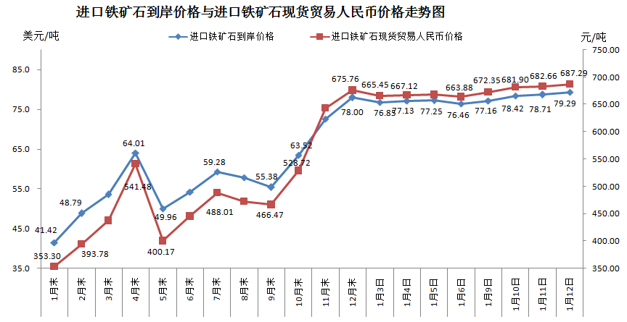
二、国产铁矿石价格
1月12日，国产铁矿石62%品位干基铁精矿含税价格为605.72元/吨，环比持平；比进口铁矿石低81.57元/吨，降幅为11.87%；当月平均价格为604.70元/吨，比进口铁矿石低68.85元/吨，降幅为10.22%。
1月12日，国产铁矿石65%品位干基铁精矿含税价格为651.11元/吨，环比持平；当月平均价格为649.86元/吨。
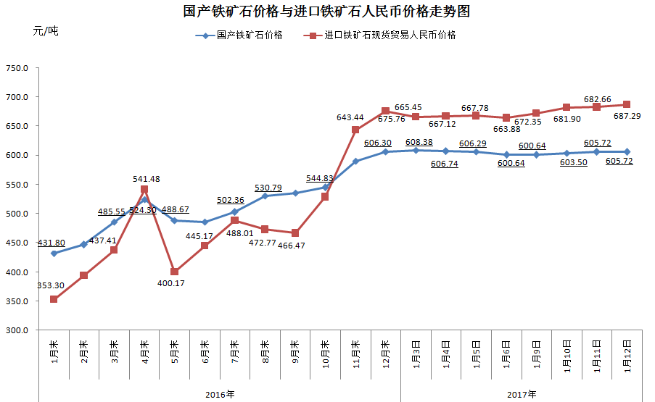
三、中国铁矿石价格指数（CIOPI）
1月12日，中国铁矿石价格指数（CIOPI）284.33点，环比上升1.81点，升幅为0.64%。其中：国产铁矿石价格指数为235.40点，环比持平；进口铁矿石价格指数为293.56点，环比上升2.15点，升幅为0.74%。
